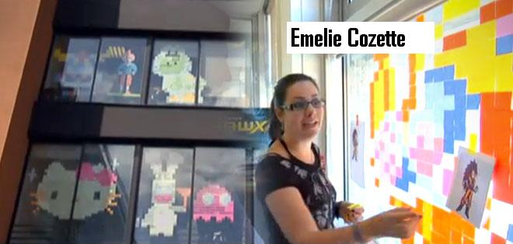
DIALOGUE révision frtr http://videos.tf1.fr/jt-20h/la-guerre-des-post-it-fait-rage-dans-les-entreprises-6648646.html
- Hejsan! Hur mår du?
- Hejsan! Jag mår mycket bra och du?
- Jag mår bra. Det regnar idag.
- Ja, det är hemskt. Jag gillar inte det.
- Hur mycket är klockan?
- Den är 16.20
- Förlåt?
- Klockan är 16.40
- Nej, det är inte sant! Klockan är 16.50
- Jag förstår inte.
- Din klocka är värdelös!
- Ja, min klocka fungerar inte (fonctionner=fungera eller marcher=gå)
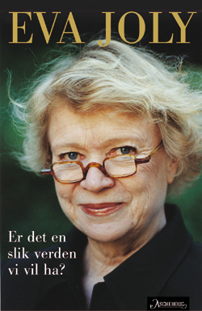
- Titta nu snöar det!
- Det snöar alltid på onsdagar
- Varför?
- Jag vet inte
- Hur mycket är klockan nu?
- Klockan är 17.10
- Jag är hungrig
- Jag är inte hungrig
- Jag skulle vilja ha en pannkaka med skinka
- Men jag är törstig
- Här får du en kåla
- Tack, du är snäll
- Hur mycket är klockan nu? Är den 18.00?
- Nej, klockan är 17.55
- Ok, nu är jag trött
- Jag är inte trött!
- Varför?
- Jag vet inte
- Du är dum!
- Nej, jag är inte dum
- Men min syrra är konstig
- Och din brorsa är snygg
- Jaha, gillar du min bror?
- Ja, lite men han har ett problem….
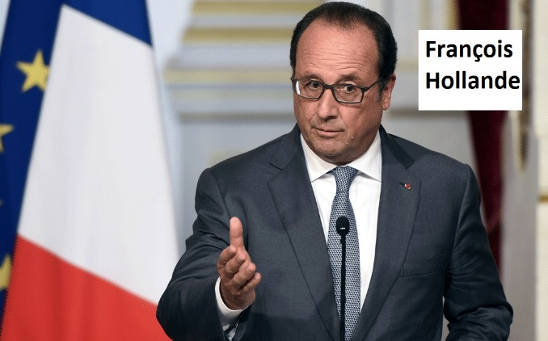
- Vilket problem?
- Han har tandställning…………
- Ja, det är hemskt, men du har också tandställning…….
- Jag vet men din brorsa har skägg också
- Hur mycket är klockan nu?
- Klockan är 18.30
- Vi går och fikar!
- Ok, nu går vi!

